МИНИСТЕРСТВО НАУКИ И ВЫСШЕГО ОБРАЗОВАНИЯ РОССИЙСКОЙ

ФЕДЕРАЦИИ

ФГБОУ ВО «ДонНТУ»

Факультет Интеллектуальных систем и программирования

Кафедра «Программная инженерия» им. Л.П. Фельдмана

Лабораторная работа №2

по курсу: «Профессиональная практика программной инженерии»

по теме: «Работа с ветками»

Выполнил:

ст. гр. ПИ-21б

Евтушенко С.Н.

Проверил:

асс. каф. ПИ

Ищенко А.П.

ДОНЕЦК – 2025

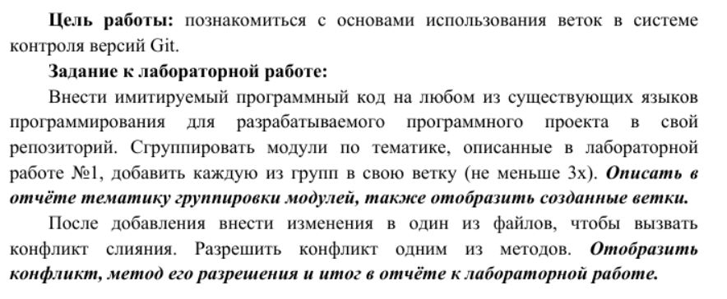

**Тема:** проект для обслуживания нужд профбюро Института компьютерных наук и технологий ДонНТУ.

**Репозиторий:** <https://github.com/Scorpi-ON/KNTista-PPPI>

Группы модулей:

1) Фундаментальные модули:

- авторизация;

- БД;

- фронтенд;

2) Функционал администратора:

- админ-панель;

- аналитика;

3) Функционал членов профбюро:

- активность;

- кросспостер;

4) Общедоступный функционал:

- материальная помощь и ПГАС;

- GPT-ассистент;

- Telegram-бот.

Дерево коммитов после распределения кода по веткам:

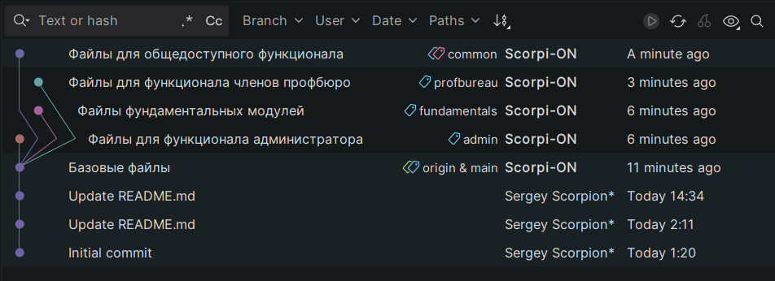

Чтобы вызвать конфликт слияния, обновим версию проекта в файле pyproject.toml, который является общим для всех веток. Сделаем это в ветках common и fundamentals, после чего попытаемся их объединить.

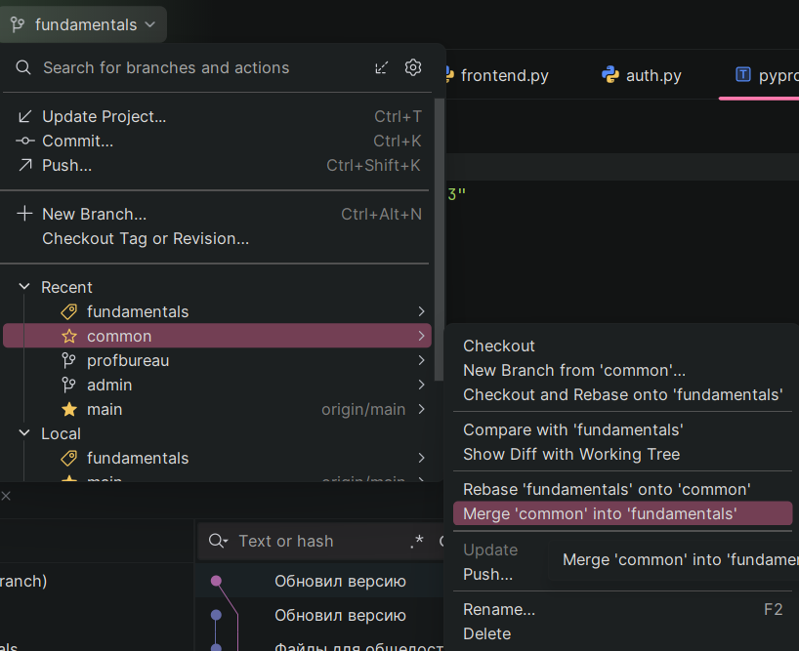

Произошёл конфликт:

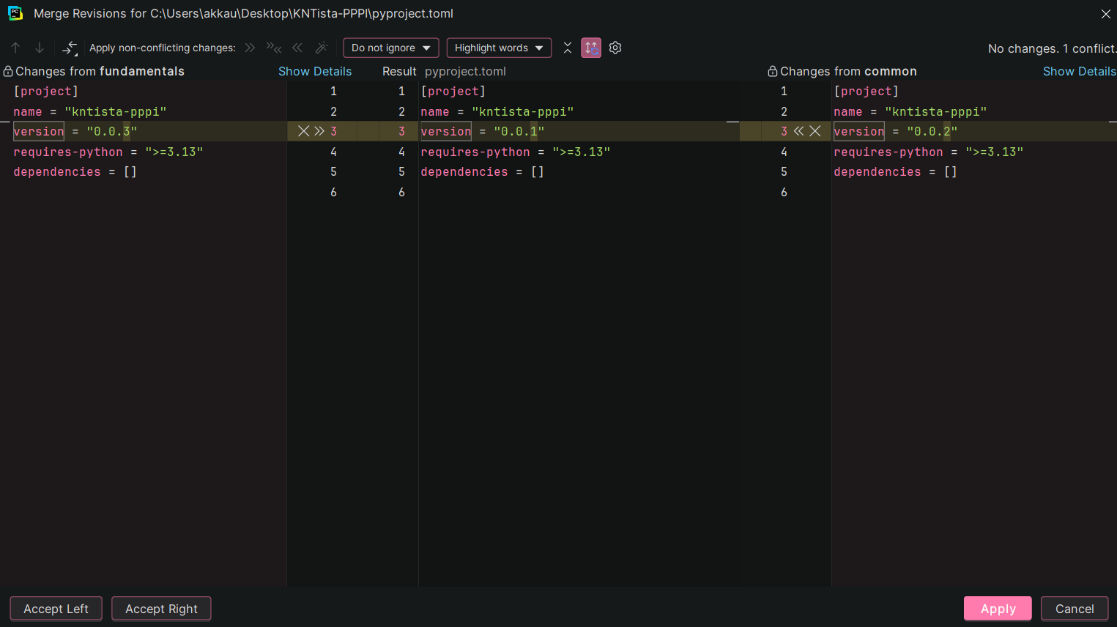

Выберем вариант с версией 0.0.3:

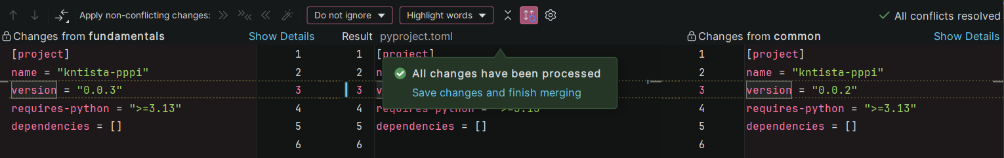

После успешного разрешения конфликтов и слияния всех веток дерево выглядит так:

